**微型计算机技术及汇编语言实验报告**

题目：8255并行I/O扩展实验

院系：计算机科学与工程学院

班级：210402

姓名：谢鸿

学号：20212345

## 实验三 8255并行I/O扩展实验

1. **实验要求**

利用8255可编程并行口芯片，实现输入、输出实验，实验中用8255PA口作读取开关状态输入，8255PB口作控制发光二极管输出

1. **实验目的**
   * 1. 、了解8255芯片结构及编程方法。
     2. 、了解8255输入、输出实验方法。
2. **实验电路及连线**
   * 1. 、**Proteus实验电路**

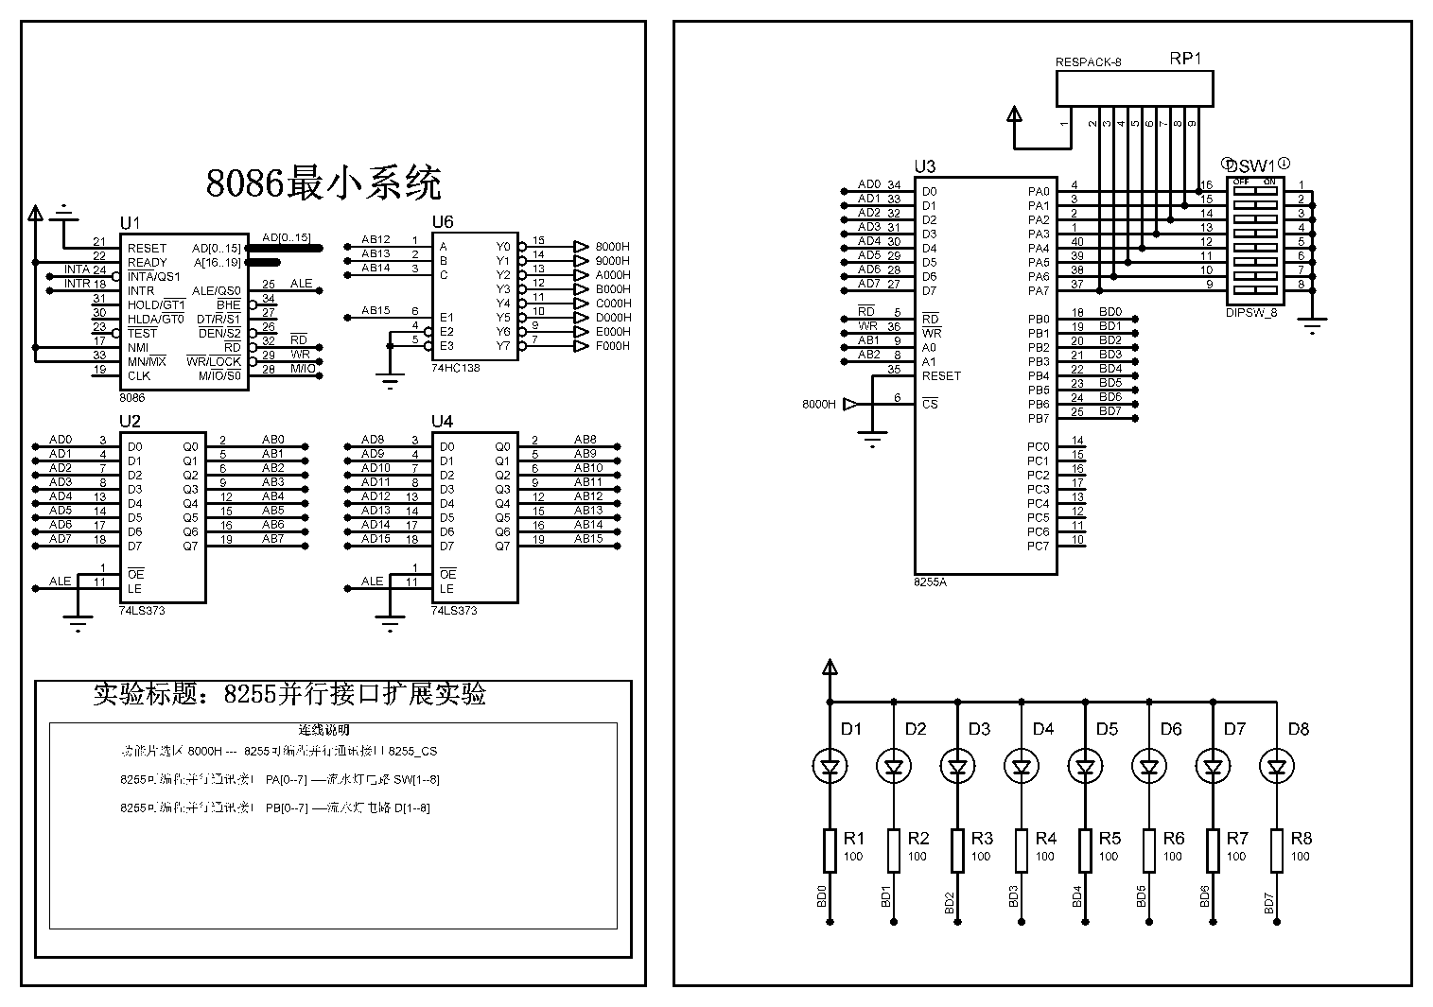

**2、硬件验证实验**

**硬件连接表**

|  |  |
| --- | --- |
| 接线孔1 | 接线孔2 |
| 8255 CS | 8000H-8FFFH |
| PB0--PB7 | D1--D8 |
| PA0--PA7 | SW1--SW8 |

1. **实验说明**

**1**、8255A芯片简介：8255A可编程外围接口芯片是INTEL公司生产的通用并行接口芯片，它具有A、B、C三个并行接口，用+5V单电源供电，能在以下三种方式下工作：

方式0：基本输入/ 输出方式

方式l：选通输入/ 输出方式

方式2：双向选通工作方式

**2**、使8255A端口A工作在方式0并作为输入口，读取SWl-SW8的开关量，PB口工作在方式0作为输出口。

1. **实验程序流程图**

开始

设置工作方式

读PA口

置PB口

1. **实验步骤**

**1、Proteus仿真**

a.在Proteus中打开设计文档 8255_STM.pdsprj；

b.建立实验程序并编译，仿真；

c.如不能正常工作，打开调试窗口进行调试。

**汇编语言参考程序：**

CODE SEGMENT ;

ASSUME CS:CODE

IOCON EQU 8006H

IOA EQU 8000H

IOB EQU 8002H

IOC EQU 8004H

START:

MOV AL,90H

MOV DX,IOCON

OUT DX,AL

NOP

START1: NOP

NOP

MOV AL,0

MOV DX,IOA

IN AL,DX

NOP

NOP

MOV DX,IOB

OUT DX,AL

JMP START1

CODE ENDS

END START

**C语言参考程序：**

#define IOCON 8006H

#define IOA 8000H

#define IOB 8002H

#define IOC 8004H

void outp(unsigned int addr, char data)

// Write a byte to the specified I/O port

{ __asm

{ mov dx, addr

mov al, data

out dx, al

}

}

char inp(unsigned int addr)

// Read a byte from the specified I/O port

{ char result;

__asm

{ mov dx, addr

in al, dx

mov result, al

}

return result;

}

void main(void)

{

char tmp;

outp(IOCON, 0x90);

while(1)

{

tmp = inp(IOA);

outp(IOB, tmp);

}

}

**2、实验板验证**

a．通过USB线连接实验箱

b．按连接表连接电路

c．运行PROTEUS仿真，检查验证结果

1. **实验结果**

****a．通过USB线连接实验箱****

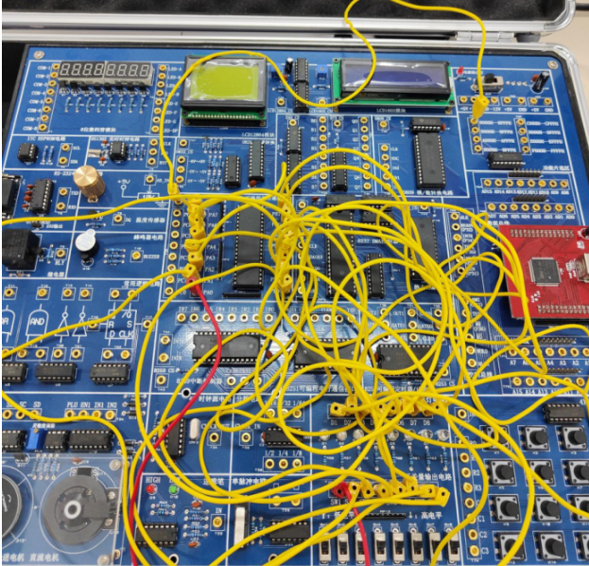

****b．按连接表连接电路****

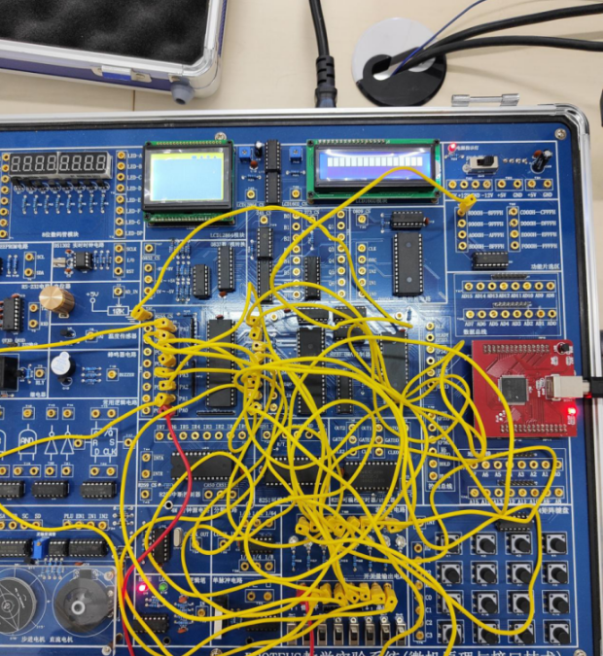

****c．运行PROTEUS仿真，检查验证结果****

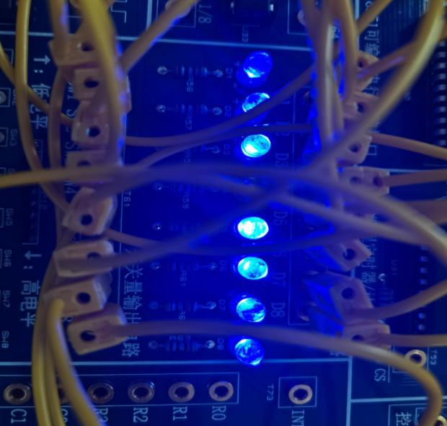

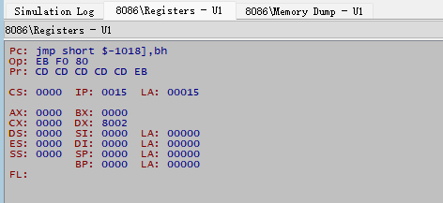

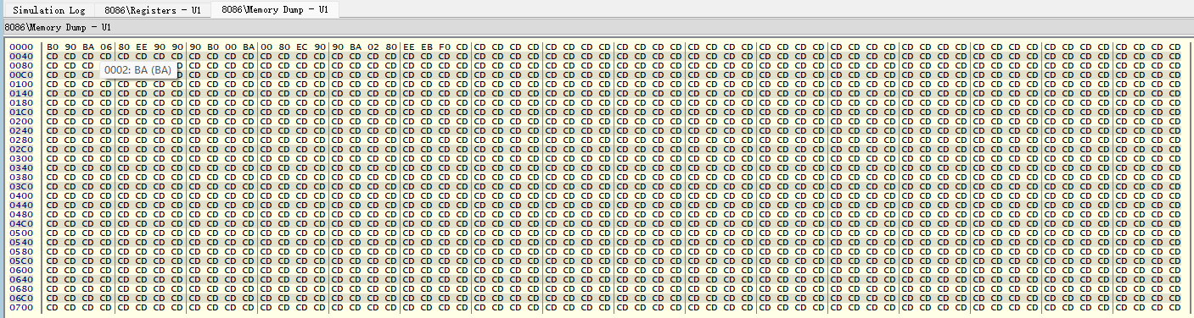

1. **心得体会**

本次实验有一定的难度，在实验的过程中出现了许多的问题，原因是对实验的原理不够理解。完成一个硬件实验不仅需要动手操作能力强，还需要有一定的理论知识。刚开始连接好线路并启动机器时，发现实验并没有成功的做出来，后来在排查和询问同学之后，才成功的完成了实验并掌握了其中的实验原理，对于机器的操作更加的娴熟。作实验的目的不仅仅是为了完成实验而做的，而是要懂得其中的原理，一边举一反三，独立设计出其他的东西，这样才算是真正的收获。